# 克隆虚拟机

## 1．关闭要被克隆的虚拟机

## 2．找到克隆选项，如图1-1所示

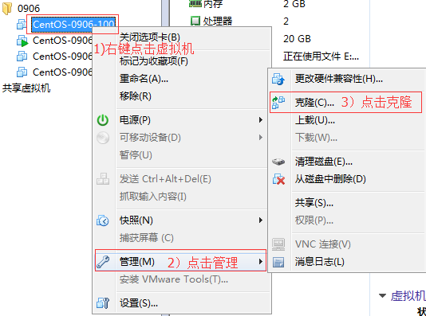

图1-1

## 3．欢迎页面，如图1-2所示

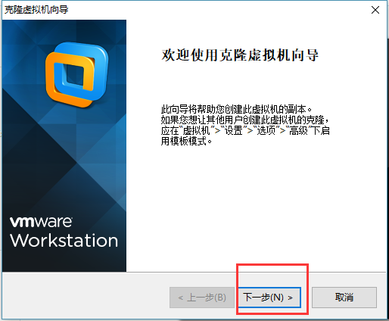

图1-2 欢迎页面

## 4．克隆虚拟机，如图1-3所示

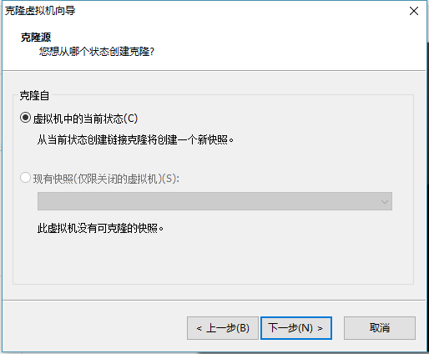

图1-3 克隆虚拟机

## 5．设置创建完整克隆，如图1-4所示

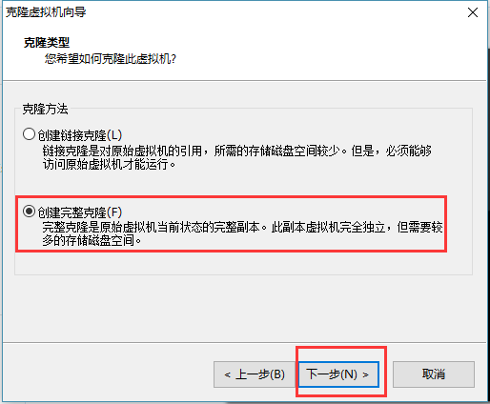

图1-4 创建完整克隆

## 6．设置克隆的虚拟机名称和存储位置，如图1-5所示

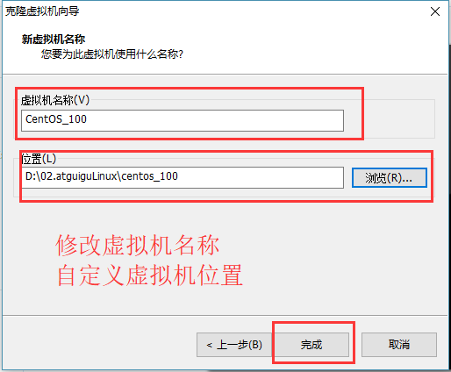

图1-116 修改虚拟机名称及自定义虚拟机位置

## 7．等待正在克隆，如题1-6所示

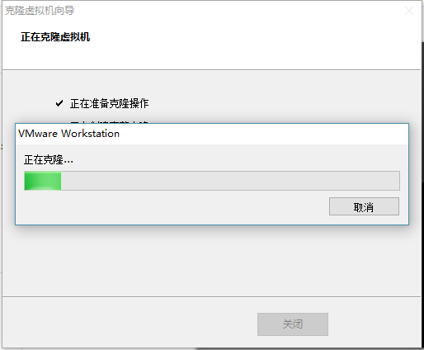

图1-6 正在克隆

## 8．点击关闭，完成克隆，如图1-7所示

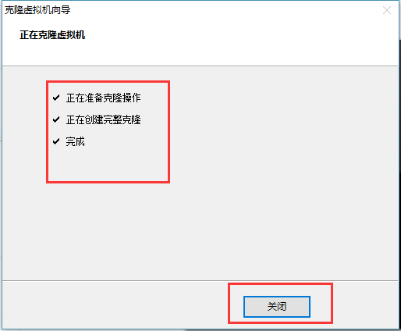

图1-7 完成克隆

## 9．修改克隆后虚拟机的ip

[root@hadoop101 /]#vim /etc/udev/rules.d/70-persistent-net.rules

进入如下页面，删除eth0该行；将eth1修改为eth0，同时复制物理ip地址，如图1-8所示

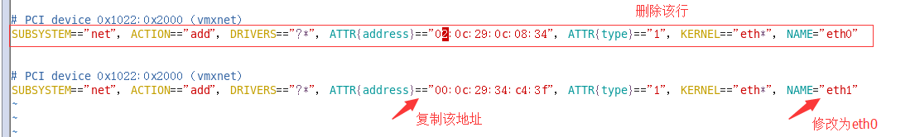

图1-8 修改网卡

## 10．修改IP地址

[root@hadoop101 /]#vim /etc/sysconfig/network-scripts/ifcfg-eth0

（1）把复制的物理ip地址更新

HWADDR=00:0C:2x:6x:0x:xx #MAC地址

（2）修改成你想要的ip

IPADDR=192.168.1.101 #IP地址

## 11．修改主机名称

（1）进入Linux系统查看本机的主机名。通过hostname命令查看

[root@hadoop100 桌面]# hostname

hadoop100

（2）如果感觉此主机名不合适，我们可以进行修改。通过编辑/etc/sysconfig/network文件

[root@hadoop100 桌面]# vi /etc/sysconfig/network

文件中内容

NETWORKING=yes

NETWORKING_IPV6=no

HOSTNAME= hadoop100

注意：主机名称不要有“_”下划线

## 12．重新启动服务器